Aplikasi Menggunakan Bahasa
Pemrograman Dengan Kasus Pembayaran
Uang Kuliah

Nama : Rayfan Chaniago
Matkul : Pemograman Dasar
Prodi : Manajemen Informatika

1. 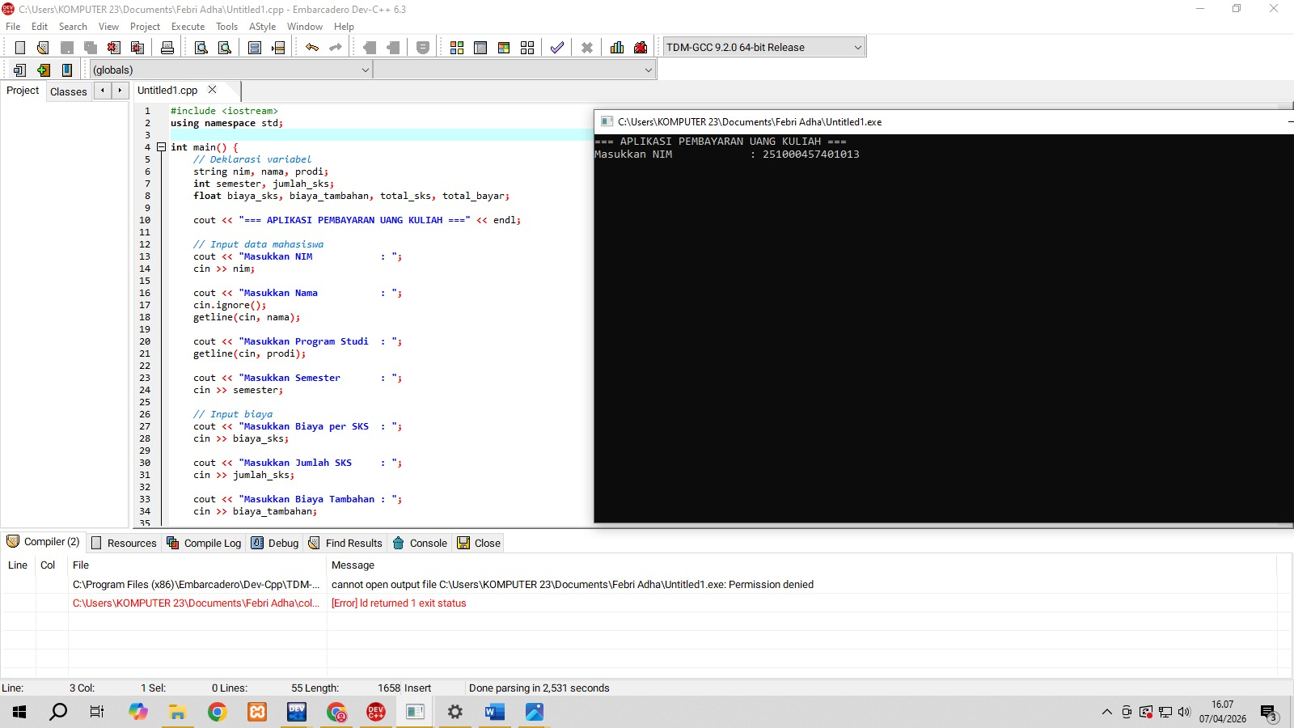

2. 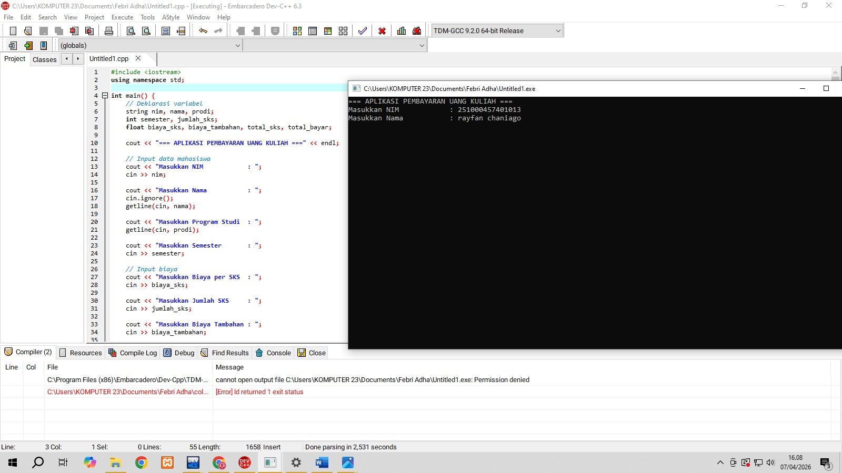

3. 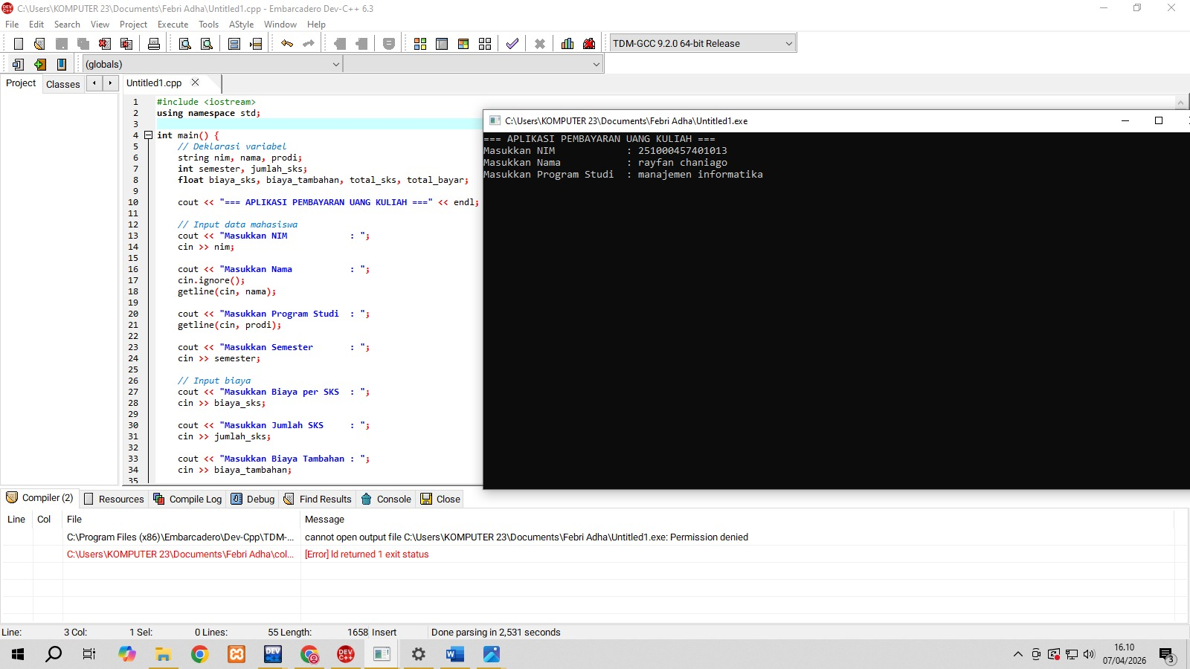
4. 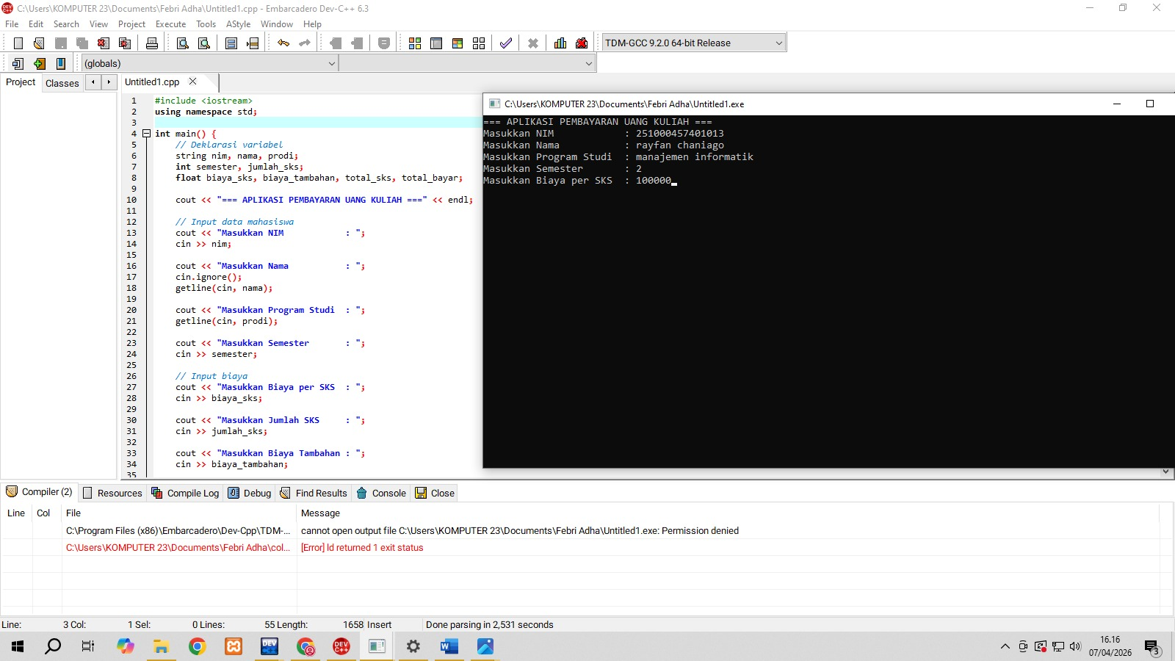

5. 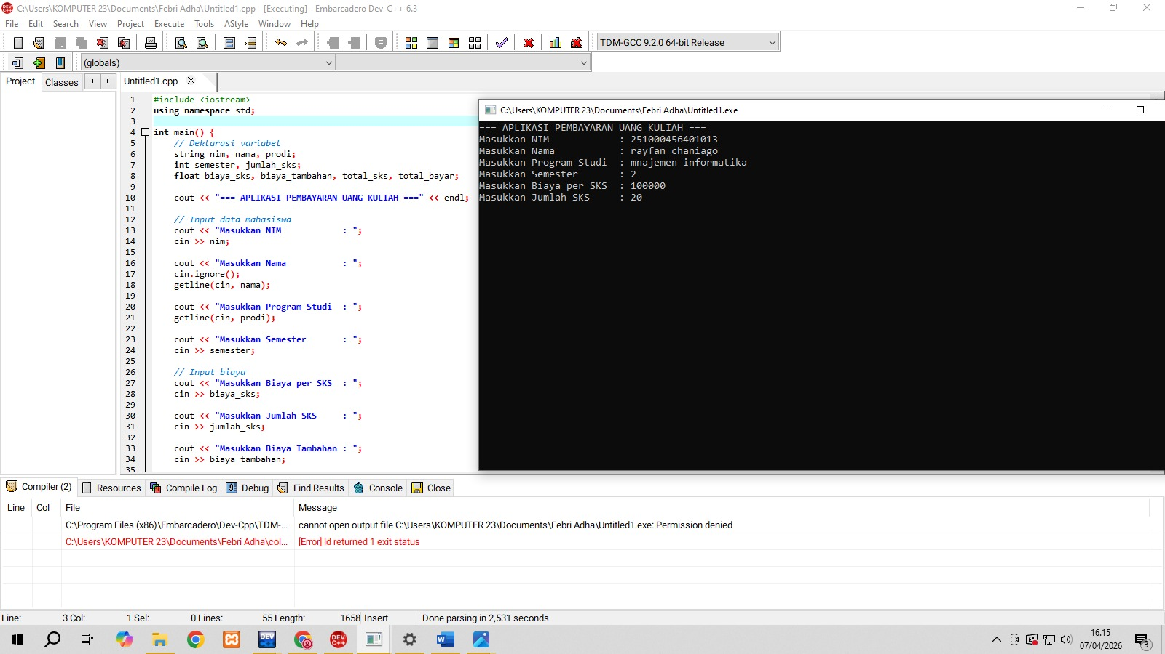
6. 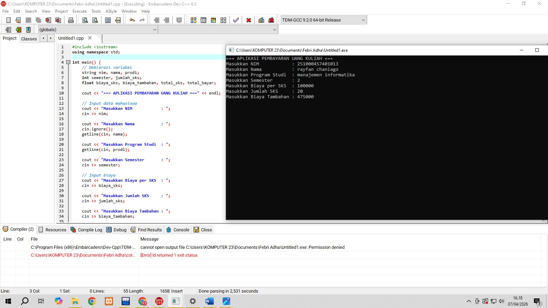

7. 